Komunikat prasowy

Pewne rozwiązanie dla wymagających materiałów
Interstuhl stawia na produkty Dürr do powlekania powierzchni siedzisk
Radom, 16 lutego 2026 – Interstuhl Büromöbel GmbH & Co. KG wykorzystuje nowoczesną technologię powlekania od firmy Dürr do produkcji krzeseł roboczych przeznaczonych do zastosowań przemysłowych i laboratoryjnych. Nowy system automatyzuje powlekanie wewnętrznych powierzchni form piankowych. Dzięki modułowej stacji podawania farby EcoSupply2 Core oraz procesowi 2K sterowanemu przez EcoAUC, Interstuhl osiągnął wydajny proces powlekania nawet do pięciu kolorów.

Interstuhl Büromöbel GmbH & Co. KG z siedzibą w Meßstetten jest jednym z wiodących europejskich producentów krzeseł, od ponad 60 lat wytwarzającym wysokiej jakości krzesła biurowe. Firma obecnie wykorzystuje innowacyjną technologię powlekania Dürr przy produkcji swoich krzeseł przemysłowych i laboratoryjnych. Pistolet natryskowy EcoGun AS AUTO pro pozwala precyzyjnie pokryć wnętrze formy piankowej. Gdy tylko ciekła pianka PU zostaje wlana do formy, absorbuje powłokę i przyjmuje jej kolor.

„Używana farba jest wyjątkowa – pełni wiele funkcji”, wyjaśnia Fabian Schilt, szef Europejskiego Zespołu Sprzedaży Przemysłowej w Dürr. „Oprócz nadania koloru produkt zapewnia również niezbędną przewodność. Ponieważ krzesła używane są m.in. w tzw. cleanroomach i strefach ESD, kluczowe jest, by nie powstawały ładunki elektrostatyczne”.

Kompaktowy system podawania farby z technologią EcoSupply2 Core
We wrześniu 2025 roku firma Dürr wsparła wyspecjalizowaną w produkcji urządzeń do obróbki poliuretanu firmę Hennecke w instalacji urządzeń lakierniczych na istniejącym robocie w zakładzie Interstuhl w Meßstetten-Tieringen. System obejmuje robota lakierniczego wyposażonego w pistolet natryskowy EcoGun AS AUTO pro, sześć stacji EcoSupply2 Core do podawania farby oraz jednostkę sterującą EcoAUC 2K. Interstuhl obecnie używa trzech kolorów, ale system jest już przygotowany do pracy z pięcioma kolorami.

Stacja podawania farby EcoSupply2 Core wyróżnia się kompaktową konstrukcją i łatwością obsługi. Idealnie sprawdza się w zastosowaniach przemysłowych, gdzie proces malowania odbywa się w ograniczonej przestrzeni. W Interstuhl systemy wyposażono dodatkowo w pompy z serii EcoPump9, zawory i bloki do zmiany farby – elementy, które wywarły na firmie szczególne wrażenie. Wynika to ze specjalnych wymagań materiału lakierniczego: trudno go wypłukać, szybko twardnieje i ma tendencję do zapychania zaworów.

Produkt gotowy do praktycznego zastosowania
Kompleksowe badania przeprowadzone w centrum badawczym Dürr w czeskim miasteczku Ledeč nad Sázavou wykazały, że zawory Dürr nie posiadają martwych stref – materiał nie osadza się, co zapewnia niezawodny i czysty proces. „Dürr przekonał nas już podczas pierwszych prezentacji technologii lakierniczej”, mówi Andreas Kunst z firmy Interstuhl. „Zespół techniczny zawsze służył wsparciem i doprowadził projekt do sukcesu dzięki ogromnej wiedzy i zaangażowaniu”.

Ilustracje

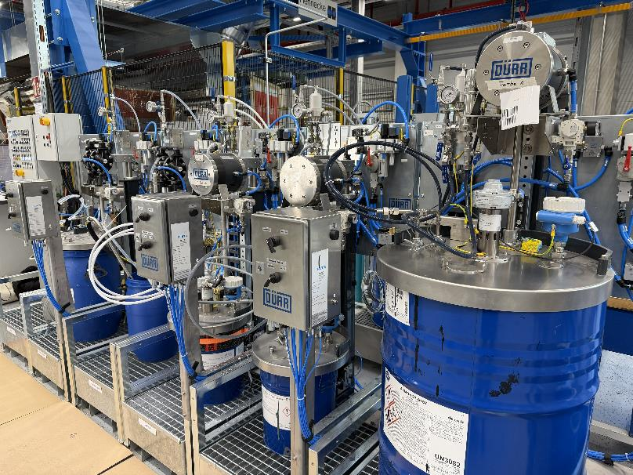
Ilustracja nr 1: Stacja podawania farby EcoSupply2 Core pozwala zaoszczędzić miejsce.

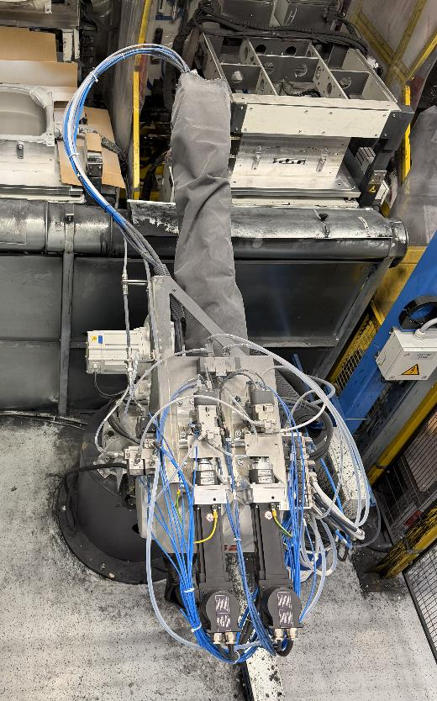
Ilustracja nr 2: Konfiguracja robota z technologią dozowania 2K.

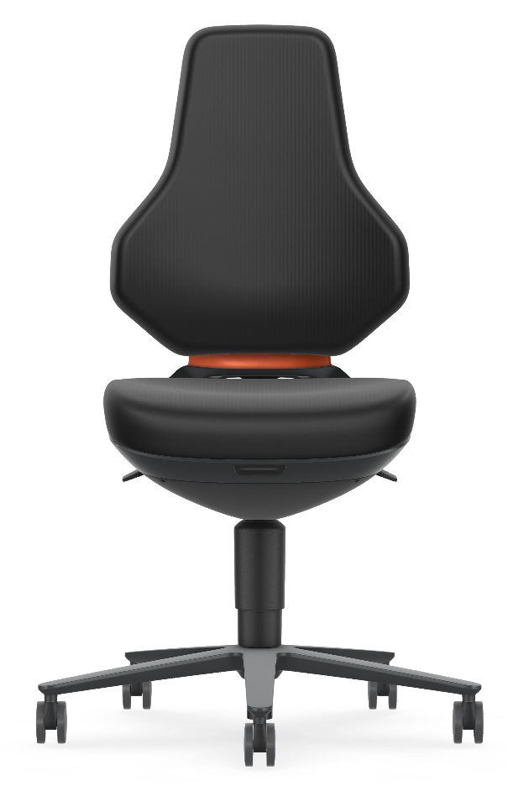
Ilustracja nr 3: Interstuhl Büromöbel GmbH & Co. KG wykorzystuje zaawansowaną technologię malowania firmy Dürr do produkcji krzeseł roboczych stosowanych w środowiskach przemysłowych i laboratoryjnych.

Dürr Poland Sp. z o.o.
Założona w 1990 roku w Radomiu, na południe od Warszawy, firma Dürr Poland specjalizuje się w dostarczaniu systemów transportu technologicznego, projektowaniu w zakresie mechanicznym oraz dostarczaniu oprogramowania hard i software. Do obszarów działalności spółki należy również podmontaż przenośników i szaf sterowniczych oraz ich uruchomienie na budowie, które znajdują zastosowanie w przemyśle motoryzacyjnym oraz innych branżach przemysłowych. Firma zatrudnia ok. 600 pracowników.
Dzięki bogatemu doświadczeniu, Dürr Poland wspiera klientów w optymalizacji procesów produkcyjnych, zwiększaniu efektywności oraz zapewnianiu wysokich standardów jakości. Accevo Sp. z o.o. z siedzibą w Krakowie dostarcza kompleksowe rozwiązania IT dla zoptymalizowanej produkcji procesowej.

Grupa Dürr jest jedną z wiodących na świecie firm zajmujących się inżynierią mechaniczną i budową maszyn, posiadającą szczególne kompetencje w dziedzinie automatyzacji, cyfryzacji i efektywności energetycznej. Jej produkty, systemy i usługi umożliwiają wysoce wydajne i zrównoważone procesy produkcyjne – głównie w przemyśle motoryzacyjnym, dla producentów mebli i domów drewnianych, a także w montażu produktów medycznych i elektrycznych oraz w produkcji akumulatorów. Grupa Dürr osiągnęła w 2024 r. obroty w wysokości 4,7 mld euro i obecnie zatrudnia około 18 000 pracowników w 130 lokalizacjach w 32 krajach. Od momentu sprzedaży działu technologii środowiskowych pod koniec października 2025 r. działalność firmy została skonsolidowana w trzech działach:
Automotive: technologia malowania, montaż końcowy, technologia testowania i napełniania, a także technologia produkcji elektrod akumulatorowych
Industrial Automation: systemy montażowe i testowe do komponentów samochodowych, urządzeń medycznych i towarów użytkowych, a także rozwiązania w zakresie zrównoważonej technologii
Woodworking: maszyny i urządzenia dla przemysłu drzewnego

Contact
Dürr Systems AG
Carina Lachnit
Marketing
Phone: +49 7142 78-4899
E-Mail: carina.lachnit@durr.com
www.durr.com

Biuro prasowe w Polsce:
Żaneta Kurczyńska
tel: 668 132 415
e-mail: z.kurczynska@synertime.pl

